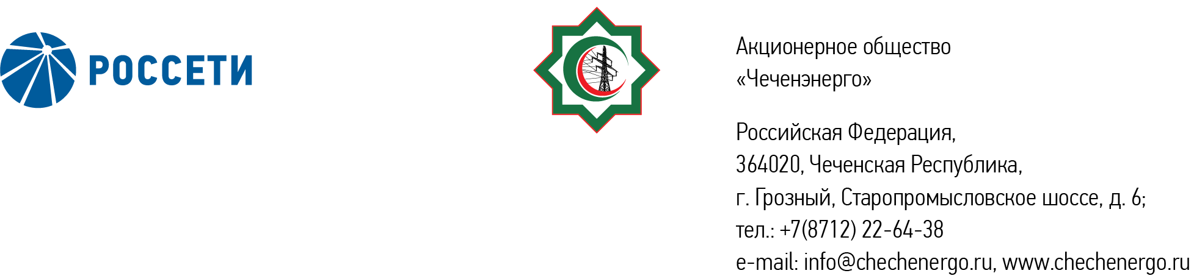

ПРОТОКОЛ № 327
заседания Совета директоров АО «Чеченэнерго»

Дата проведения: 15 марта 2024 года.
Форма проведения: опросным путем (заочное голосование).
Дата и время подведения итогов голосования: 15 марта 2024 года 23:00.
Дата составления протокола: 15 марта 2024 года.

Всего членов Совета директоров Общества – 6 человек.
В голосовании приняли участие (получены опросные листы):
Кадиров Иса Салаудинович
Уколов Владимир Анатольевич
Боев Сергей Владимирович
Айметов Рустем Рафаэльевич
Хакимов Адам Салаудинович
Жумаев Лом-Али Нажаевич
Кворум имеется.

ПОВЕСТКА ДНЯ:

- Об утверждении Стандарта проведения публичного технологического и ценового аудита инвестиционных проектов АО «Чеченэнерго».
- Об утверждении кандидатуры страховщика АО «Чеченэнерго».
- О рассмотрении отчета единоличного исполнительного органа АО «Чеченэнерго» о выполнении в 4 квартале 2023 года решений, принятых на заседаниях Совета директоров АО «Чеченэнерго».

Итоги голосования и решения, принятые по вопросам повестки дня:

Вопрос №1: Об утверждении Стандарта проведения публичного технологического и ценового аудита инвестиционных проектов АО «Чеченэнерго».
Решение:
1. Утвердить Стандарт проведения публичного технологического и ценового аудита инвестиционных проектов АО «Чеченэнерго» согласно приложению № 1 к настоящему решению.
2. Признать утратившим силу Стандарт проведения публичного технологического и ценового аудита инвестиционных проектов ОАО «Чеченэнерго», утверждённый решением Совета директоров Общества 31.03.2014 (протокол от 01.04.2014 № 50).

Голосовали «ЗА»: Кадиров И.С., Боев С.В., Уколов В.А., Айметов Р.Р., Хакимов А.С., Жумаев Л.-А. Н.
«ПРОТИВ»: нет
«ВОЗДЕРЖАЛСЯ»: нет
Решение принято единогласно.

Вопрос №2: Об утверждении кандидатуры страховщика АО «Чеченэнерго».
Решение:
Утвердить в качестве страховщиков АО «Чеченэнерго» следующую страховую компанию:
Вид страхования | Страховая компания | Период страхования
Страхование имущества | ООО СК «Сбербанк Страхование» | c 28.01.2024  по 31.03.2025

Голосовали «ЗА»: Кадиров И.С., Боев С.В., Уколов В.А., Айметов Р.Р., Хакимов А.С., Жумаев Л.-А. Н.
«ПРОТИВ»: нет
«ВОЗДЕРЖАЛСЯ»: нет
Решение принято единогласно.

Вопрос №3: О рассмотрении отчета единоличного исполнительного органа АО «Чеченэнерго» о выполнении в 4 квартале 2023 года решений, принятых на заседаниях Совета директоров АО «Чеченэнерго».
Решение:
Принять к сведению отчет единоличного исполнительного органа АО «Чеченэнерго» о выполнении в 4 квартале 2023 года решений, принятых на заседаниях Совета директоров АО «Чеченэнерго», в соответствии с приложением № 2 к настоящему решению.

Голосовали «ЗА»: Кадиров И.С., Боев С.В., Уколов В.А., Айметов Р.Р., Хакимов А.С., Жумаев Л.-А. Н.
«ПРОТИВ»: нет
«ВОЗДЕРЖАЛСЯ»: нет
Решение принято единогласно.

Приложение: | 1. | Стандарт проведения публичного технологического и ценового аудита инвестиционных проектов АО «Чеченэнерго».
 | 2. | Отчет единоличного исполнительного органа АО «Чеченэнерго» о выполнении в 4 квартале 2023 года решений, принятых на заседаниях Совета директоров АО «Чеченэнерго».

Председатель Совета директоров И.С. Кадиров

Корпоративный секретарь Н.С. Канцурова

